ГБОУ ЛО «Кировская школа-интернат»

Методическая тема:
«Духовно-нравственное воспитание учащихся с ОВЗ посредством чтения»

(обобщение педагогического опыта за три учебных года)

Учитель:
Гребенюк
Елена Александровна

2023-2025 уч. год

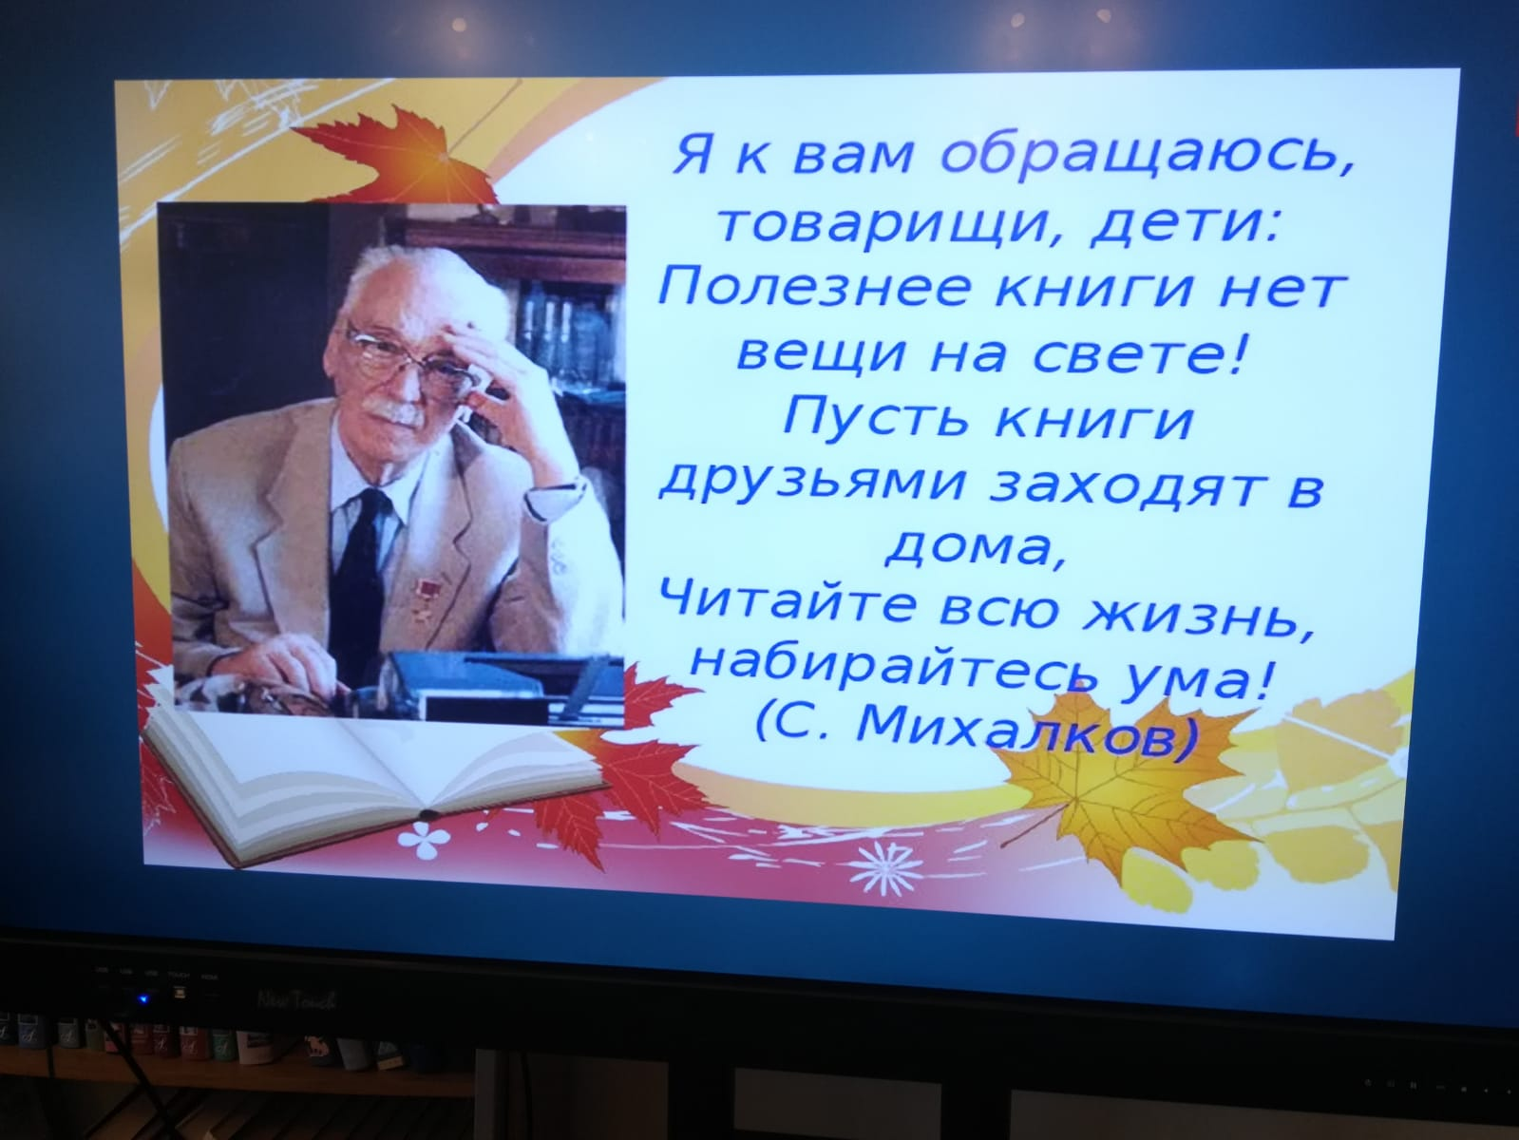

Психолого-педагогическое сопровождение

духовно-нравственного воспитания семьи.
В настоящее время Россия переживает один из непростых исторических периодов. Самая большая опасность, подстерегающая наше общество сегодня, заключается не в развале экономики, не в смене политической системы, а в разрушении личности. Ныне материальные ценности доминируют над духовными, поэтому у современных детей искажены представления о доброте, милосердии, великодушии, справедливости, гражданственности и патриотизме, их отличает эмоциональная, волевая и духовная незрелость. Высокий уровень детской преступности вызван общим ростом агрессивности и жестокости в обществе.
Духовно-нравственное воспитание — это сложная, противоречивая, запутанная и важнейшая проблема педагогики. Ведь от того, каким в духовно-нравственном отношении формируется ребенок, зависит, состоится ли он вообще как человек. Именно нравственность включает в себя такие понятия как душа, совесть, доброта, сочувствие, любовь, честь, патриотизм, т.е. самые ценные, главные человеческие качества. И мы, взрослые, обязаны ежедневно, ежеминутно воспитывать их в наших детях.
Известно, что основой духовно-нравственного воспитания является духовная культура той среды, в которой живет ребенок, где происходит его становление и развитие. В первую очередь это духовная культура семьи и образовательного учреждения, вынужденного брать на себя функцию компенсации недоработок и упущений семейного воспитания. Тот дух, который царит в семье и школе, которым живут родители и педагоги — люди, составляющие ближайшее социальное окружение, — оказывается определяющим в формировании внутреннего мира ребенка.
Из указанного следует, что нельзя добиться больших успехов в духовнонравственном воспитании, если не будет создано единое духовно- нравственное образовательное пространство, состоящее из семьи и школы.
Поступая в школу, не все дети с ЗПР имеют достаточный запас духовно-нравственных представлений о хороших и плохих поступках, навыках вежливого отношения к окружающим, поэтому так значим воспитательный потенциал уроков литературного чтения, способствующий формированию ценностных установок, взглядов, убеждений. Изучая художественную литературу, учащиеся знакомятся с такими нравственными понятиями, как добро, ответственность, сострадание, долг, справедливость, совесть, честь, смелость. С ней связываются большие возможности развития эмоциональной сферы личности ребенка, образного мышления, расширения кругозора детей, формирования у них основ мировоззрения и нравственных представлений. Читатель, особенно маленький, представляет себе героев, сочувствует им, или, наоборот, возмущается его поведением. Иногда ребёнок отождествляет себя с героем произведения. Суть работы учителя состоит в организации полноценного восприятия детьми художественных произведений. Надо так организовать учебный процесс, чтобы дети думали над серьезными нравственными проблемами, спорили, переживали и сопереживали героям, хотели жить по их нравственным правилам.
Психологи утверждают, что ребенок с ЗПР к первому классу готов к достаточно серьезной работе над художественным текстом. Именно с семи лет у ребенка уже может формироваться осознание собственных представлений и переживаний при чтении художественного текста, осмысление содержания произведения, а главное, в этом возрасте у него появляется способность наслаждаться художественным словом.
Нравственное становление личности - процесс непрерывный, начинается он в младенчестве и происходит в течение всей жизни. К 5 годам ребёнок усваивает примитивный уровень правил поведения, основанный на запрете или отрицании чего-либо. К 10-11-ти годам ребёнок должен научиться учитывать состояние окружающих людей.
Если говорить о литературном чтении, то в учебниках содержится большое количество текстов, направленных на решение воспитательных задач. Они подобраны авторами в соответствии с возрастными особенностями младших школьников. В данных учебниках представлен богатый выбор произведений духовно-нравственной тематики. Это фольклорные произведения: пословицы, поговорки, сказки, былины, мифы; произведения русских классиков: Л.Н. Толстого А.С.Пушкина, И.С. Тургенева, Ф.И. Тютчева и др., наполненные содержанием о добре, чувстве долга, любви к Родине, членам семьи, природе. Важное место занимают произведения о Родине, которые показывают детям, как велика и красива наша страна, как многообразна её природа, какое у неё богатое историческое прошлое. Дети имеют возможность познакомиться с христианскими притчами, которые вводят детей в мир православной культуры, оказывающей огромную роль на воспитание человека. В разделах учебников особое место отводится изучению произведений о природе. Маленький читатель учится видеть красоту окружающего мира, понимать поведение животных, любить всё живое, ведь без любви к природе невозможно реализовать задачи духовно-нравственного характера. Большое место в данных учебниках отводится произведениям о родных и близких людях, которые учатся заботиться обо всех членах семьи, быть честными, трудолюбивыми. Кроме того, в курс изучения литературных произведений включены такие, которые следует читать и обсуждать вместе с родителями. Таким образом, родители вовлекаются в процесс воспитания ребёнка посредством работы с литературным произведением. На родительских собраниях, посвящённых воспитанию, я акцентирую внимание родителей на необходимости привития любви к чтению.
В своей работе я учитывала психологические особенности детей младшего школьного возраста:
- дети начальных классов охотно вступают в игровую деятельность. В условиях игровых отношений ребенок добровольно упражняется, осваивает нормы поведения. Игра требует от ее участников умения действовать по правилам. «Каков ребенок в игре, таков во многом он будет в работе, когда вырастет» - говорил А.С.Макаренко.
- детям 7-10 лет с ЗПР трудно заниматься монотонной деятельностью, они не могут удерживать внимание на одном предмете долго, поэтому необходима частая смена видов деятельности во время занятий;
- у этой категории детей нет четкого представления о нравственном поведении, поэтому их постоянно нужно ориентировать то, как поступить в той или иной ситуации;
- для детей младших классов огромный авторитет имеет личность наставника, будь то учитель или родитель, поэтому семья и школа должны работать в тесном сотрудничестве в деле воспитания ребёнка, их целевые установки не должны противоречить друг другу.
На уроках я использовала следующие виды учебных заданий:
- разнообразные виды чтения;
- наблюдение и обсуждение в педагогически организованной ситуации различных нравственных и безнравственных поступков героев литературных произведений;
- беседы по результатам собственных наблюдений, воспоминаний, по результатам пережитых эмоций в процессе чтения;
- оценка качеств личности литературных героев, их поступков, в том числе составление характеристик, выделение положительных и отрицательных черт характера;
- ознакомление с русскими народными пословицами и поговорками, высказываниями известных людей, которые раскрывают суть того или иного нравственного понятия, соотнесение их с содержанием текста;
- работа со словарями по объяснению лексического значения слова, требующего осмысления с точки зрения морально - этичесих норм поведения человека;
- проектные работы, предусматривающие возможность применения ребёнком полученных знаний (составление памятки, написание объявления и т.п.);
- инсценирование произведений, которые способствуют усвоению новых нравственных норм. Театрализация способствует сплочению коллектива, развитию творческих способностей, формированию мировоззрения обучающихся. Моя работа в этом направлении идёт в несколько этапов:
- чтение по ролям, разыгрывание диалога;
- постановка по готовому сценарию;
- написание сценария: устное описание костюмов, декораций, мимики.
Этот вид работы способствует не только развитию речи, но и более глубокому осмыслению произведения.
- читательские конференции на этапе обобщения изученных тем;
- выполнение творческих работ, направленных на выработку определённого отношения к рассматриваемому вопросу (написание сочинения, выполнение рисунка, и т.п.)
Ориентируясь на содержание учебников литературного чтения можно утверждать, что у данного предмета большой потенциал в решении воспитательных задач по духовно-нравственному развитию младшего школьника. Но выбрать текст - не самое главное, нужно правильно построить систему работы по его анализу. На уроке литературного чтения я систематически работала с учебными заданиями, которые помогали ученикам понять особенности этических норм нашего общества, выработать определённое понимание нравственных (или безнравственных) поступков людей (героев произведений), заставят задуматься ребёнка над собственным поведением.
Одним из условий заданий к тексту - необходимость проведения взаимосвязи прочитанного с жизнью. В этом помогут вопросы разного типа (приём «ромашка Блума»):
- простые (фактические) вопросы (Что.? Кто...? Когда…?);
- оценочные (В чём отличие…? В чём сильные и слабые стороны…?);
- практические (применение) (Как сделать так, чтобы…? Как применить в жизни…?);
- уточняющие вопросы (Правильно ли я понял, что …? Можно ли сказать, что…?);
- интерпретационные (объясняющие) вопросы (Почему…?, В чём причина…?);
- творческие (А что было бы…? Как изменится…, если…?).
Важно включать в урок вопросы, направленные на проецирование проблемной ситуации в жизнь. «Как ты думаешь, какой выход может быть из сложившейся ситуации? Хотелось бы тебе оказаться в такой жизненной ситуации, почему?»
Для того, чтобы текст был лучше понят, предоставляла его детям без концовки, предлагала домыслить самим, а потом сравнить с авторским вариантом.
Конечно, работа по духовно- нравственному воспитанию может проходить при изучении определённых текстов, при анализе которых можно поднимать вопросы добра, милосердия, сострадания, справедливости, любви. Я выбрала те произведения, которые помогут мне в решении обозначенной проблемы, и составила к ним примерные вопросы, направленные на осмысление характера героев и их поступков с точки зрения духовно- нравственного поведения. Данные задания довольно просты по содержанию, но являются начальным этапом, формирующим не только умение работать с тестами, но и умение проецировать ситуацию на свою жизнь. Целью таких заданий является стимулирование познавательного интереса и развитие навыка самопознания и самоконтроля.
Вопросы к художественным произведениям на уроках литературного чтения
1 класс
К.Ушинский «Худо тому, кто добра не делает никому»
Что обозначает слово «худо»? Как ты понимаешь смысл названия рассказа?
Ответь на вопрос, поставленный автором рассказа.
Объясни, почему дети не любили Гришу?
Хочешь ли ты быть похожим на Гришу? Поступал ли ты подобным образом?
Мудрые изречения из старинных учебников
Что такое мудрые изречения? Почему тексты, которые ты прочитал можно считать мудрыми?
Какая мудрость содержится в этих изречениях? Объясни одну из них.
Почему тексты из старинных учебников разместили в наших книгах?
Русская народная сказка «Лиса, Заяц и Петух»
Кто в сказке совершает плохой поступок? Почему его считаете плохим?
Кто пришёл на помощь Зайцу?
Почему Собаки и Медведь не смогли выгнать Лису, а Петуху это удалось?
Чему тебя научила эта сказка?
Л. Пантелеев «Две лягушки»
Что отличало подруг- лягушек? Какая беда с ними приключилась?
Как они вели себя в одной и той же ситуации? К чему это привело?
Прочитайте последние предложения сказки. Как вы их понимаете?
Чему вас научила эта сказка?
Татарская народная сказка «Три дочери»
Соотнеси качества с героем сказки:
Старшие сёстры равнодушие, внимание, сочувствие, добро,
Младшая сестра забота о других, забота о себе, неуважение, любовь,
Как ты понимаешь смысл выражения «По заслугам и награда»? Подходит ли она к содержанию сказки?

С.Михалков «Сами виноваты», сказка
Что в тексте могло вымысел, а что могло произойти на самом деле?
Согласны ли вы с утверждение в названии сказки о том, что Зайцы сами виноваты? Объясни почему.
Какую важную мысль хотел донести до нас автор?
В.Лунин «Никого не обижай»
Кого предлагает не обижать автор стихотворения?
Согласен ли ты с утверждением, что нельзя приносить вред представителям животного мира природы?
Поступаешь ли ты так, как советует автор?
Л. Н.Толстой «Обходиться добром со всяким»
Прочитай слова, которые Белка сказала Волку с дерева. Только ли к злому Волку относятся эти слова?
Согласен ли ты, что злые люди себя плохо чувствуют?
Хотелось бы тебе жить так, чтобы не делать зла другим? Почему?
Е.Пермяк «Самое страшное»
Каким показан Вова в начале рассказа?
Почему мальчики не захотели играть с Вовой?
Что было для мальчика самым страшным?
Объясни смысл названия рассказа.
Давайте поможем своими советами Вове, как можно исправить эту ситуацию.
В.Осеева «Хорошее»
О чём мечтал Юрик?
Почему его мечта не сбывалась? Помогите объяснить Юре то, что он не мог понять? А что хорошего сделали вы в последнее время?
Э.Шим «Брат и младшая сестра»
Какой поступок совершил Санька? Это хорошо или плохо? Почему?
Есть ли среди твоих знакомых такие ребята?

2 класс
Русская народная сказка «Лисичка- сестричка и Волк»
Кого Лисичка обхитрила и как? Одобряешь ли ты поведение главной героини? Какими словами можно охарактеризовать Лисичку- сестричку?
Как ты думаешь, поступают ли так настоящие друзья, как поступила Лиса?
Продолжит ли Волк дружить с Лисой в будущем? Почему ты так думаешь?
Русская народная сказка «Зимовье зверей»
Как удалось зверям построить зимовье?
Получилось бы у них хорошее зимовье, если бы каждый строил его сам по себе? Благодаря чему зверям удалось прогнать голодных волков от зимовья?
Что ещё звери могут сделать в будущем сообща?
Русская народная сказка «Сестрица Алёнушка и братец Иванушка»
Как сестрица Алёнушка относилась к своему братцу? Почему её отношение не изменилось после превращения Иванушки в козлёночка?
Благодаря чему финал сказки оказался счастливым?
Чему вас научила эта сказка?
Составь «Памятку поведения детей в семье»
Ненецкая сказка «Кукушка»
О чём эта сказка?
- сказка учит, как в тундре появился красный мох и почему кукушка не вьёт себе гнезда;
- сказка учит заботиться о своей маме.
Почему важно с вниманием и любовью относиться к своим родителям?
Хотел бы ты, чтобы сказка закончилась по-другому? Какую концовку ты бы предложил?
Русская народная сказка
Известно ли тебе как подготовить угощение для гостей так, чтобы они остались довольны?
Чего не учли герои этой сказки? К чему это привело?
Были ли в вашей жизни похожие ситуации?
Как бы ты помирил Лису и Журавля после их ссоры?
Составь памятку «Как приготовить угощение для друзей»
М.Пляцковский «Настоящий друг»
Разработай правила дружбы для своего класса, опираясь на текст стихотворения. Добавь правила, соблюдение которых ты считаешь важными для друзей.
Н.Носов «На горке»
Подбери пословицу, подходящую к содержанию рассказа. Объясни свой выбор:
«Не имей сто рублей, а имей сто друзей», «Умей сломать, умей и исправить», «Семеро одного не ждут».
С.Михалков «Как друзья познаются»
Подбери пословицу, подходящую к содержанию рассказа. Объясни свой выбор:
«Семь раз отмерь, один раз отрежь», «Друзья познаются в беде», «Старый друг лучше новых двух»
Поведение какого героя сказки вы осуждаете? Почему? Какой совет вы бы дали Лисе и Кабану?
А.Гайдар «Чук и Гек»
Подбери пословицу, подходящую к содержанию рассказа. Объясни свой выбор:
«Стыдно сказать, а грех утаить», «Сколько верёвочке не виться, а конец будет», «Кто ищет, тот всегда найдёт».
Подумай, как лучше поступить, если ты сделал что-то плохое. Почему ты так считаешь?
- Лучше рассказать взрослым о том, что ты сделал и подумать вместе, как это можно исправить. Поступить так даже если ты знаешь, что взрослые будут недовольны твоим поведением.
- Лучше не рассказывать ничего взрослым, ведь они будут недовольны твоим поведением. А так они могут и не узнать о случившемся.
И.Крылов «Стрекоза и Муравей»
Можно ли считать Стрекозу и Муравья друзьями? Почему?
Чему тебя научила эта басня?
Какой совет ты бы дал Стрекозе?
А.С.Пушкин «Сказка о рыбаке и рыбке»
Раздели слова на 2 группы: доброта, жадность, зависть, простодушие. Кого можно ими охарактеризовать?
Кому из героев ты больше симпатизируешь? Почему?
Что нужно делать, чтобы «не остаться у разбитого корыта»?
Л.Н.Толстой «Два брата»
Поведение какого брата тебе понравилось больше? Почему?
Найди предложение, в котором сформулирована основная мысль произведения. Согласен ли ты с ней?
Дж.Родари «Кто командует?»
Должен ли в семье быть человек, который командует другими членами семьи? Если да, то кто это?
- самый старший член семьи - мама, потому, что она всех кормит
- тот, кто больше зарабатывает - дети, потому, что они самые младшие
- родители, потому, что они создали эту семью - тот, кто сильнее всех
Л.Толстой «Отец и сыновья»
Соотнеси основную мысль рассказа с пословицей «Веник не сломишь, а по прутику переломаешь»
Что значит жить в согласии? Только ли в семье важно согласие (а где ещё)?
Л.Толстой «Старый дед и внучек»
Соотнеси основную мысль рассказа с пословицей «Кто родителей почитает, тот вовек не погибает»
Как относятся к людям старшего поколения в вашей семье? Почему?
Только ли к своим родным нужно относиться с почтением?
Е.Пермяк «Как Миша хотел маму перехитрить»
Как вы думаете, догадалась ли мама о том, что Миша говорит неправду?
Можете ли вы сказать, о чём задумался Миша?
Как вы относитесь к тому, что некоторые дети врут взрослым?
Знакома ли тебе поговорка «Лучше горькая правда, чем сладкая ложь»? Согласен ли ты с этим утверждением?
Прочитай суждения известного педагога и писателя В.Сухомлинского и соотнеси их с содержанием рассказа.
Отец и мать дали тебе жизнь и живут для твоего счастья. Береги их здоровье и покой. Не приноси им огорчений.
Самое большое счастье для твоих родителей – твоя честная жизнь, твоё трудолюбие, твои успехи в учении, в труде. Приноси в дом счастье.
Умей чувствовать сердце матери, умей видеть в её глазах мир и покой, счастье и радость, тревогу и беспокойство, смятение и огорчение. Если ты в детстве не научился видеть в глазах матери её душу, ты на всю жизнь останешься нравственным невеждой.
Будь правдив с матерью и отцом. Спрашивай у них разрешения и позволения на то, что без их одобрения делать нельзя. Подлинная свобода сына и дочери – быть послушными детьми.
С.Михалков «Мой щенок»
Почему, несмотря на то, что щенок много проказничал, девочка беспокоилась о его пропаже?
Соотнеси основную мысль стихотворения со словами Антуан де Сент Экзюпери «Мы в ответе за тех, кого приучили». Как ты их понимаешь?
Есть ли у тебя домашний питомец? Как ты относишься к нему?
М.Пришвин «Ребята и утята»
Разработайте в группах правила поведения «Если ты встретил в лесу детёныша дикого животного»
Каким по характеру вы представляете человека, от имени которого ведётся этот рассказ?
В.Сухомлинский «Почему плачет синичка»
Ответьте на вопрос, поставленный автором рассказа.
Какой бы совет ты дал детям?
Придумай продолжение этого рассказа.
Л.Яхнин «Силачи»
Кто из героев этого рассказа, по твоему мнению, оказался настоящим силачом?
Где человек должен проявлять свою силу?
Какой бы совет дали мальчикам?
Придумай продолжение этого рассказа?
В.Осеева «Просто старушка»
Что означает выражение «просто старушка»?
Какими бы словами вы охарактеризовали мальчика?
Нужно ли быть внимательными к чужим бабушкам и дедушкам? Почему?
Э.Шим «Не смей!»
Как вы думаете, к кому относится фраза – название рассказа?
Согласны ли вы с автором рассказа, что даже паучка нельзя убивать? Почему?
Что бы вы сказали ребятам, которые убивают насекомых?
А.Гайдар «Совесть»
Как вы понимаете смысл последнего предложения этого рассказа?
Что означает фраза «грызла совесть»? Какие чувства вы испытываете к Нине?
Были ли в вашей жизни случае, когда совесть вам подсказывала, что так делать нельзя?
В.Осеева «Три товарища»
Как ты понимаешь смысл пословицы «Кто скоро помог, тот дважды помог»?
Как она соотносится с содержанием рассказа?
Были ли в вашей жизни случаи, когда вам довелось кому-то помочь? Какие чувства ты испытывал при этом?
Что бы вы сказали двум первым мальчикам, если бы оказались рядом в ту минуту?
И.Пивоварова «Сочинение»
Как вы отнеслись к тому, что девочка написала неправду?
Чему тебя научил этот рассказ?
Напиши небольшое сочинение на тему «Как я помогаю маме»
И.Крылов «Лебедь, Рак и Щука»
Как ты понимаешь выражения «согласья нет», «воз и ныне там»?
Кто оказался виноват в том, что воз с поклажей не сдвинулся с места?
Знаешь ли ты что такое «взаимовыручка»?
Какой совет вы дадите героям басни?
Составьте памятку «Если вам надо выполнить какое-то дело вместе с одноклассниками»
С.Михалков «Не стоит благодарности»
Что по вашему важнее совет товарищу или оказанная помощь?
Можно ли предлагать свою помощь. Если тебя об этом не просят?
Придумай продолжение этой сказки.
3 класс
Н.Носов «Огурцы»
О каком качестве характера говорится в рассказе? Оно положительное или отрицательное?
Представьте себя на месте Котьки. Опишите, как менялось настроение мальчика.
Обсудите с друзьями поступок Котьки. Выскажите своё мнение по этому вопросу.
Можно ли было по-другому исправить свою ошибку герою рассказа?
Была ли у тебя похожая ситуация? Чему тебя научила эта история?
Соотнеси пословицу с основной мыслью текста:
На обмане далеко не уедешь.
За правое дело стой смело.
Умел испортить, сумей и исправить.
М.Зощенко «Не надо врать»
О каком качестве характера говорится в рассказе? Оно положительное или отрицательное?
Почему герой рассказа так поступил? А как можно было поступить иначе?
Были ли у вас случаи, когда друзья давали вам вредные советы?
Представьте себя на месте главного героя. Опишите, как менялось настроение мальчика.
Была ли у тебя похожая ситуация? Как ты поступил.? Чему тебя научила эта история?
Найди в тексте слова, в которых заключена основная мысль рассказа,
И.Пивоварова «Сочинение»
О каком качестве характера человека говорится в рассказе? Оно положительное или отрицательное?
Что вы можете сказать о Лене? Как девочка оправдывала себя?
Есть ли разница в предложениях «Как я помогаю маме» и «Как надо помогать маме». Что описывала Лена?
Какой совет вы бы могли дать героине рассказа?
А как вы помогаете маме? Почему это нужно делать?
Соотнеси пословицу с основной мыслью текста:
Худое дитятко отцу-матери - бесчестье.
Кто родителей почитает, тот вовек не погибает.
Не спеши языком, торопись делом.
М.Зощенко «Через тридцать лет»
О каком качестве характера человека говорится в рассказе? Оно положительное или отрицательное?
Почему Лёля обманула родителей? Как вы относитесь к её поступку?
Какие последствия имело поведение девочки?
Какой совет вы бы могли дать героине рассказа?
Были ли у вас подобные случаи?
Найди в тексте слова, в которых заключена основная мысль рассказа.
Н.Носов «Трудная задача»
Попробуйте описать главного героя рассказа?
Почему задача, которую он решал, оказалась трудной? Можно ли сказать, что мальчик не умеет ценить своё время»
А как вы выполняете домашнее задание?
Составьте для своих одноклассников памятки «Советы по выполнению домашнего задания» .
Притча «Что побеждает»
Как вы понимаете выражение «Побеждает тот волк, которого ты кормишь»
Напиши качества характера человека, которые можно отнести к одному из волков. Хотелось бы тебе, чтобы ты был обладателем этих качеств?
Притча «Что важнее»
Какое качество вы считаете самым главным для того, чтобы в доме (семье) было всё хорошо? Можешь объяснить, почему?
Согласен ли ты, что любовь к людям- основа счастья и здоровья?
Русская народная сказка «Летучий корабль»
Опишите черты характера старших братьев.
Опишите черты характера младшего брата.
Почему старичок помог именно младшему брату?
Смог бы младший брат построить корабль без помощников?
Соотнесите основную мысль сказки с пословицами:
Дерево держится корнями, а человек друзьями.
Птица сильна крыльями, а человек дружбой.
Дружно - не грузно, а врозь – хоть брось.
4 класс
Притча «Притча о сеятеле»
Как вы понимаете смысл пословицы «Кто сеет, тот и разумеет»?
Как вы понимаете смысл выражения «люди, которые не имеют в себе корня»?
Какова основная мысль этого текста? Найдите предложения в тексте, которые заключают в себе важную житейскую мудрость. Согласны ли вы с ними?
Притча «Милосердный самарянин»
Как вы понимаете значение слова «милосердие»?
Какой милосердный поступок совершил самарянин? Как вы думаете, что могло побудить его к этому?
Чьи действия вызывают у вас осуждение?
Как бы вы поступили в похожей ситуации?
Былина «Ильины три поездочки»
Какими словами характеризуется в былине Илья? (выпиши в тетрадь)
О каких чертах характера Ильи вы узнали? (подтверди ответ словами из текста)
Что убеждает вас в том, что Илья Муромец любит свою Родину и служит ей беззаветно?
Знаете ли вы, что образ Ильи Муромца причислен к лику святых, и люди до сих пор обращаются к святому за помощью как к небесному защитнику? Если вас это заинтересовало, найдите в дополнительных источниках информацию об этом и поделитесь со своими одноклассниками.
Немецкая народная сказка «Три бабочки»
Какой способ спрятаться от дождя выбрали бабочки? Почему они не воспользовались предложениями цветов?
Как вы понимаете выражение «верная дружба»?
Почему засохли цветы? А могло бы быть иначе?
Найдите предложение, в котором заключена основная мысль текста.
Напишите мини- сочинение на тему «Что такое «верная дружба»
Притча «Шрамы на сердце»
В прямом или переносном значение использован смысл выражения, взятого в качестве заголовка?
Что хотел искоренить отец в характере своего сына?
Обсудите в группах значение слов «гнев» и «самообладание», к каким качествам (отрицательным или положительным) они относятся?
К чему может привести гнев? Хорошо ли это?
Задумайтесь, а не оставляете ли вы шрамы на сердце своих близких. Постарайтесь этого избегать.
«Куликовская битва»
Какими чертами характера обладал князь Дмитрий Донской? Найдите в тексте подтверждение тому, что его уважали воины.
С какими словам князь Дмитрий обратился к своему войску?
К кому обратился московский князь за советом?
Почему после Куликовской битвы войско стало называться русским? А как называлось до этого?
О каком важном качестве, необходимом для всех людей страны вы узнали?

А.Приставкин «Портрет отца»
Рассмотрите репродукцию картины В.Костецкого «Портрет отца». О каком событии рассказывает художник? Какие чувства и эмоции испытывают герои картины?
Прочитайте текст. Что вы можете сказать о мальчике? Какими чертами характера он обладал? Какая у него была мечта?
Осуждаете ли вы поведение Володьки Акимцева? Почему он так поступил? Хотели бы вы поступить точно так же? Хорошо ли завидовать другому человеку?
Почему он отдал портрет?
Какой совет вы бы дали этому Володьке?
А.Гайдар «Тимур и его команда»
Каким вы представляете Тимура и его друзей?
Чем занимались ребята? Это была игра или настоящее дело? Понравилось ли вам то, чем занимались ребята?
Можно ли в наше время заняться чем- то подобным? Внесите свои предложения.
Подберите пословицу, подходящую к содержанию текста.
Птицу видно по поступкам, а человека- по делам.
Не спеши языком, торопись делом.
Напиши сочинение на тему «Чем бы я мог помочь команде Тимура».

К учебным заданиям, направленным на приобщение к морально – этическим нормам и правилам можно отнести и дидактические игры. Они стимулируют познавательный интерес, развивают внимательность и навыки анализа, учат действовать в соответствии с определенными правилами. Кроме того, в процессе правильно построенной игры ребенок обучается саморегуляции, а также взаимодействию в группе. Примерами таких игр могут служить следующие:
«Подбери антоним» Младшая дочь - честность, старшие дочери- (Сказка «Аленький цветочек» С.Аксаков, 4 кл.)
«Продолжи предложение» «Когда матушка улыбалась, как ни хорошо было её лицо, оно делалось несравненно лучше, и кругом________________________________»
(Л.Н.Толстой «Maman», 4 кл.)
«Найди ошибку» «Тут королева - мачеха посмотрела на неё добрыми глазами, громко рассмеялась и сказала: «Вот тебе и бела, как снег…» («Белоснежка и семь гномов» Братья Гримм).
Хороший результат дало использование для сравнительной характеристики двух или более объектов, а так же прием «концептуальная таблица». Этот вид работы способствует умению находить и анализировать отличительные признаки объектов, он используется для организации индивидуальной и групповой работы. На начальном этапе работы с таблицей идёт построение таблицы. По горизонтали располагается то, что подлежит сравнению, по вертикали ― различные черты и свойства, по которым это сравнение происходит. Затем определяются параметры, по которым будет проводиться сравнение объектов, как итог идёт индивидуальная, парная или групповая работа по заполнению таблицы. Примеры таких заданий в разработках моих уроков (см.выше)
Работа по нравственному воспитанию на уроках литературного чтения способствовала приобщению детей к нравственным устоям морально – этических норм, принятым в обществе и основам православной культуры. У детей чётко прослеживаются позиции непринятия зла, жестокости, подлости, трусости, лицемерия.
Появился интерес не только к истории своей семьи и своего родного края, но и к истории Отечества. Дети проявляют любовь и уважение к Родине, ее народу, культуре, языку, святыням.
Изменилась сфера интересов ребенка - от пустого времяпровождения у экранов телевизора и компьютера к полезному для души чтению.
Между детьми сложились дружеские взаимоотношения. Не редки случаи взаимовыручки, взаимопомощи.

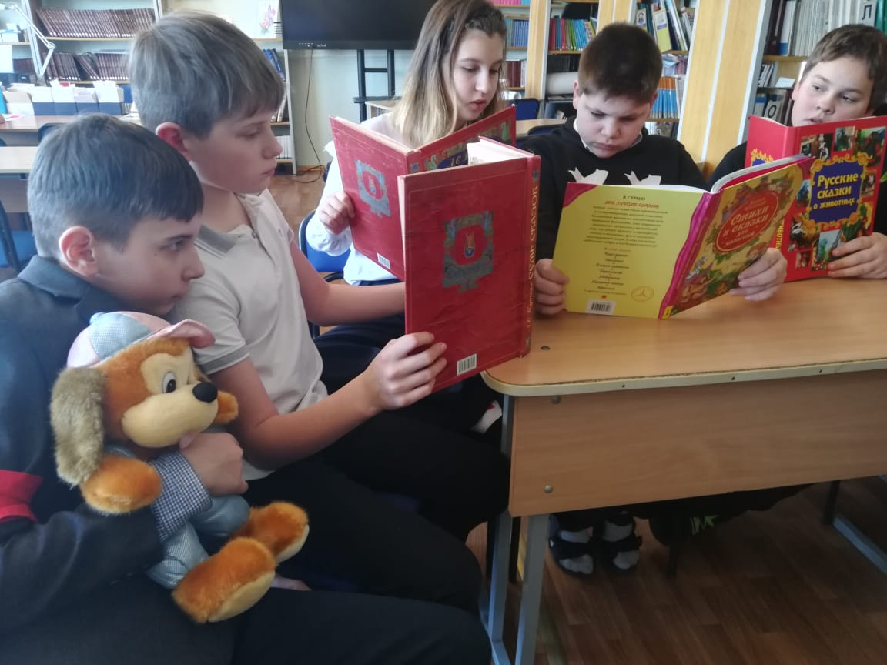
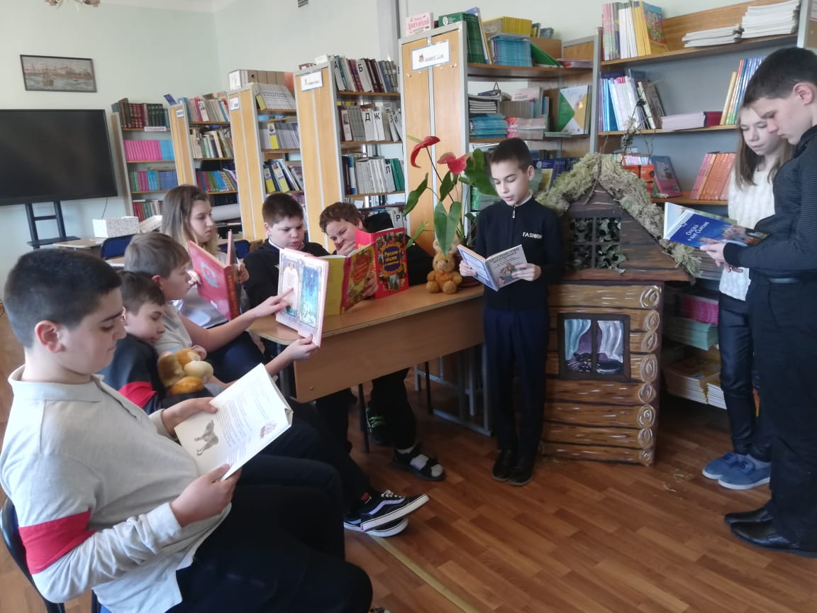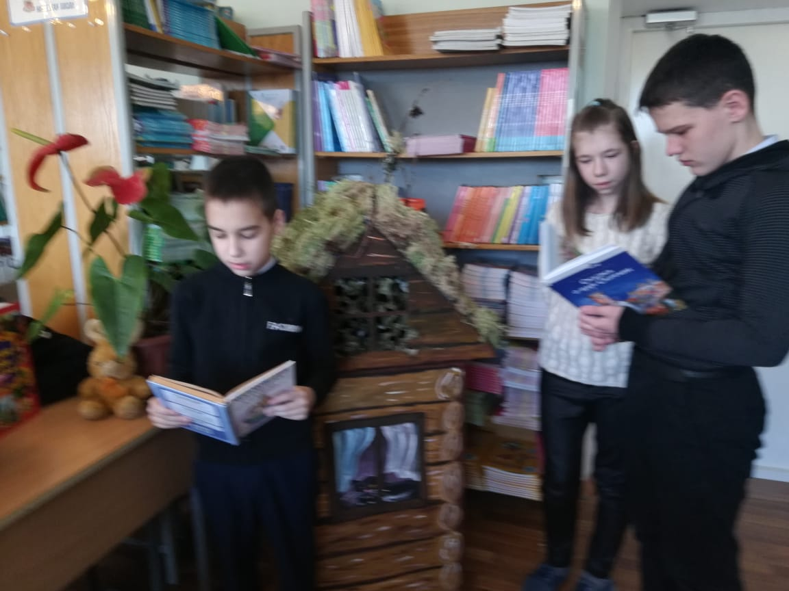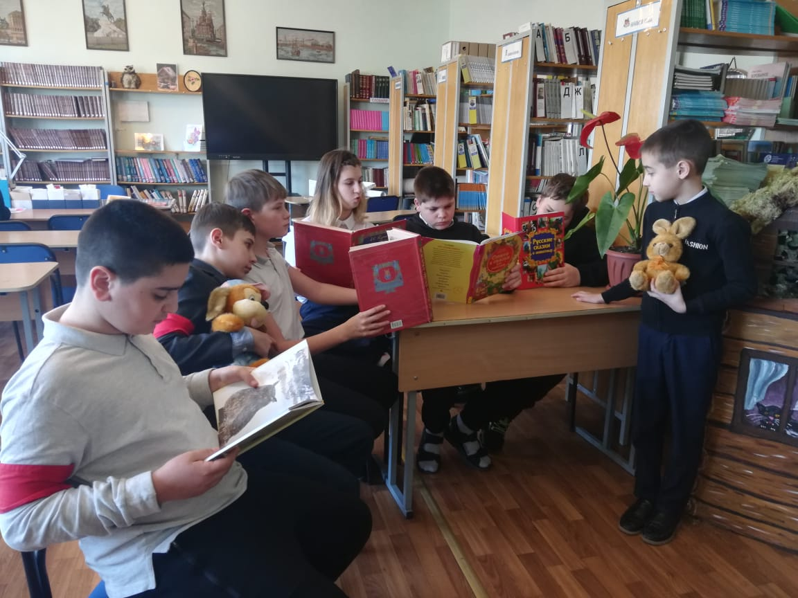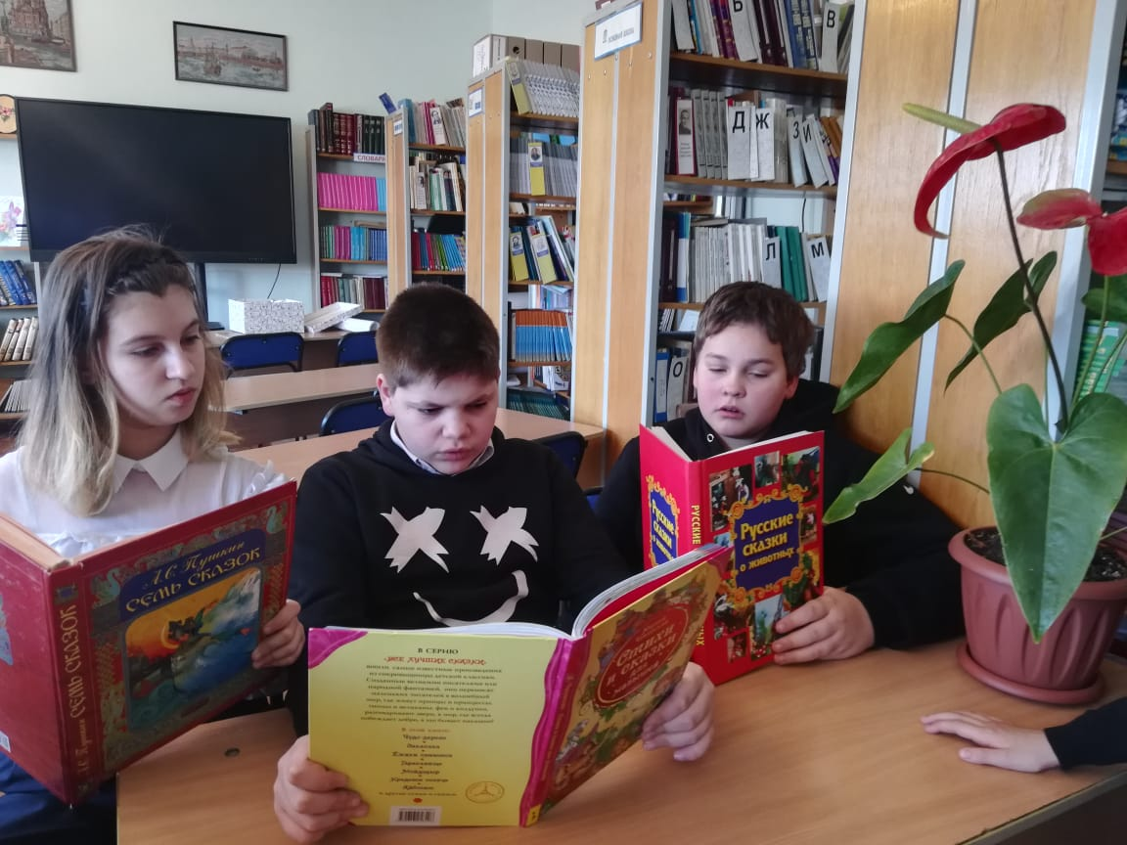
Посещение школьной библиотеки, посещение школьного музея, краеведческого музея.
Кл. Руководитель: Гребенюк Елена Александровна

